ЗАО «СПЕЦВИДЕОПРОЕКТ»
Система автоматического речевого оповещения и музыкальной трансляции
«РЕЧОР Гранд»
Пульт дистанционного управления
ПДУ-10
Паспорт

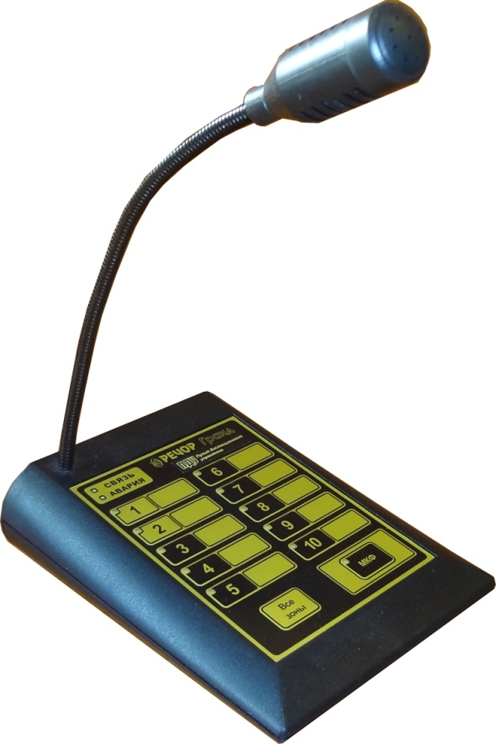

Москва 2013г.

СОДЕРЖАНИЕ
Стр.
1. Назначение и краткое описание...............................................................3
2. Технические характеристики....................................................................6
3. Комплект поставки...................................................................................8
4. Транспортировка и хранение....................................................................8
5. Гарантийные обязательства......................................................................9
6. Свидетельство о приемке.........................................................................9
7. Приложения:
- Сертификат соответствия (обязательная сертификация) № C-RU.ПБ16.B.00442;...............................................................................10
- Приложение к сертификату соответствия..................................................11

1. Назначение и краткое описание ПДУ-10
Пульт дистанционного управления ПДУ-10 (далее - ПДУ-10) предназначен для дистанционной трансляции объявлений с помощью встроенного микрофона в одну, несколько или сразу во все выбранные зоны оповещения в составе системы автоматического речевого оповещения и музыкальной трансляции «РЕЧОР Гранд». Пульт ПДУ-10 рассчитан на 10 зон оповещения.
Пульт ПДУ-10 отображает световой и звуковой сигнализацией любую аварию, произошедшую в системе. Звуковая сигнализация отключается нажатием любой кнопки пульта.
К центральному блоку управления ЦБУ-160/2 есть возможность подключения двух пультов дистанционного управления №1 и №2. Пульт №1 имеет приоритет над Пультом №2. Каждый пульт может быть расширен до 30, 50, или 70 зон оповещения путём подключения к нему одного, двух или трех пультов расширения зон ПРЗ-20/1, ПРЗ-20/2, ПРЗ-20/3. При подключении к пульту ПДУ-10 пультов расширения ПРЗ-20/2 и ПРЗ-20/3, требуется дополнительное внешнее питание 12 В 0,5 А. (Гнездо 2 Рис. 2).
Внимание! На центральный контакт разьема подается «-12В», (Смотри рис. 2).
Передняя и задняя панели пульта ПДУ-10 показаны на рисунках Рис. 1 и Рис. 2.
На передней панели расположены:
1. световой индикатор «СВЯЗЬ». Информирует о наличии обмена данными между пультом ПДУ-10 и блоком управления ЦБУ-160/2. В нормальном состоянии светится зеленым;
2. световой индикатор «АВАРИЯ». Мерцает красным цветом при любой аварии в системе;
3. кнопки выбора зон оповещения с «1» по «10»-ю. Непрерывно горящий зеленый светодиод кнопки показывает, что зона выбрана и в неё возможно оповещение. Мигающий индикатор показывает, что данная зона занята автоматическим оповещением, оповещением с микрофонной гарнитуры блока ЦБУ или с другого пульта ПДУ-10 с более высоким приоритетом;
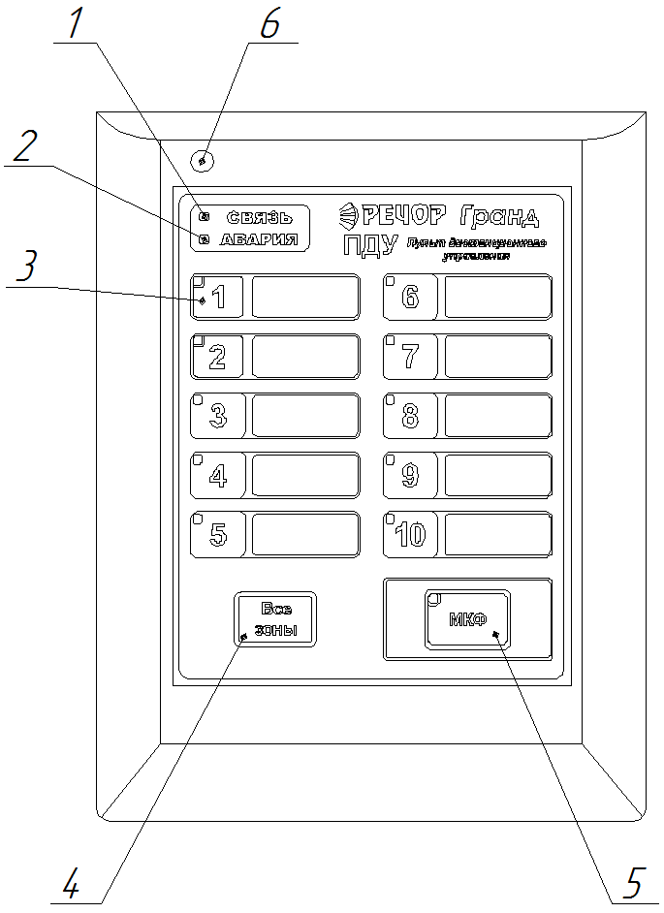

Рис. 1. Передняя панель ПДУ-10.

4. кнопка «Все зоны» - для выбора всех зон оповещения одновременно;
5. кнопка «МКФ» - для включения/отключения микрофона;
6. микрофон на гибкой ножке.

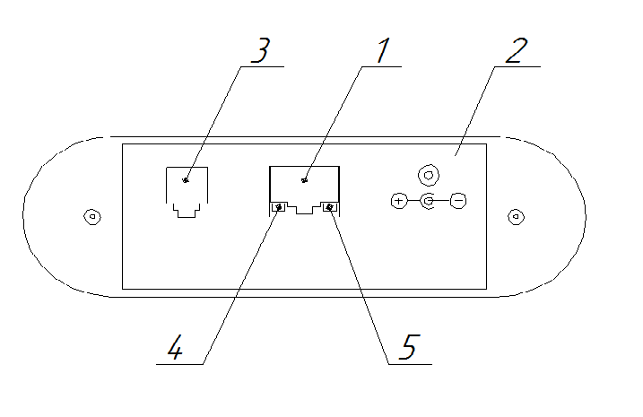

Рис. 2. Задняя панель пульта ПДУ-10.

На задней панели расположены :
1. разъем RG-45 (8P8C) для подключения кабеля «витая пара» к блоку ЦБУ-106/2
Левый световой индикатор (4) на разъеме показывает наличие питания от блока ЦБУ-160/2.
Правый световой индикатор (5) информирует о наличии обмена данными между пультом ПДУ-10 и блоком управления ЦБУ-160/2;
2. разъем внешнего источника питания.
Внешний источник питания 12 В требуется при подключении к пульту двух или трех пультов расширения зон ПРЗ-20/2 и ПРЗ-20/3. При расширении пульта только одним блоком ПРЗ-20/1, питания хватает от пульта ПДУ-10.
3. разъем RG-11 (4P4C) для подключения пультов расширения зон ПРЗ-20;

2. Технические характеристики пульта ПДУ-10
Технические характеристики пульта дистанционного управления ПДУ-10 приведены в Таблице 1.
Таблица 1
№  пп | Наименование характеристики | Ед.  Изм. | Параметры | Примеч.
1 | Максимальное число зон оповещения | Шт. | 10
2 | Возможность выбора всех зон одновременно одной кнопкой «Все ЗОНЫ» | - | да | Всех активных зон
3 | Напряжение питание от блока ЦБУ-160/2 | В | 12В
4 | Максимальный ток потребления | А | 0,14
5 | Частотная характеристика микрофонного усилителя, при неравном. 3 дБ |  | 70 Гц ÷ 8 кГц
6 | Регулировка чувствительности микрофона |  | - ступенчатая (10 ступ.)
7 | Максимальная длинна кабеля пульта | м | 1200
8 | Размеры блока (В х Ш х Г) со сложенным микрофоном. | мм | 50 х 120 х 160
9 | Вес блока без упаковки, не более | кг | 0,25
10 | Тип монтажа | - | настольная установка;

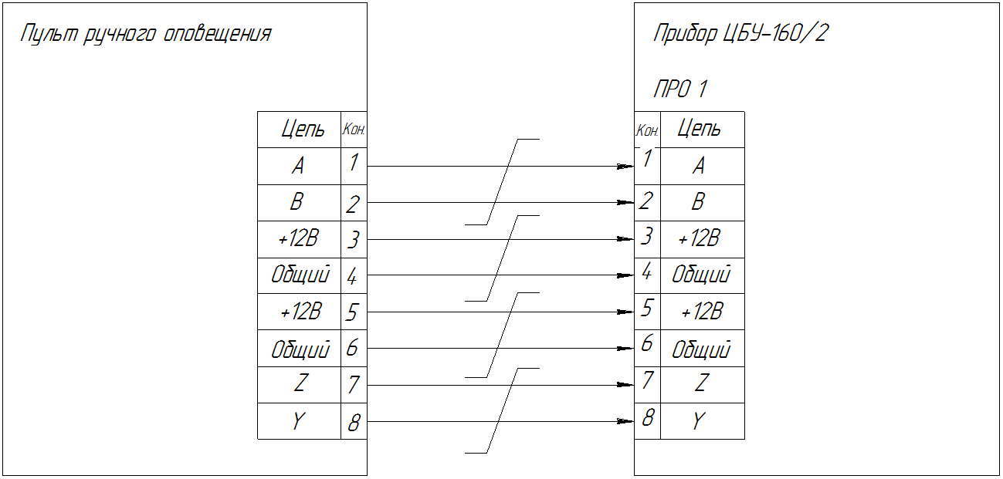

Рис. 3. Принципиальная схема подключения ПДУ-10 к блоку центрального управления ЦБУ-160/2.
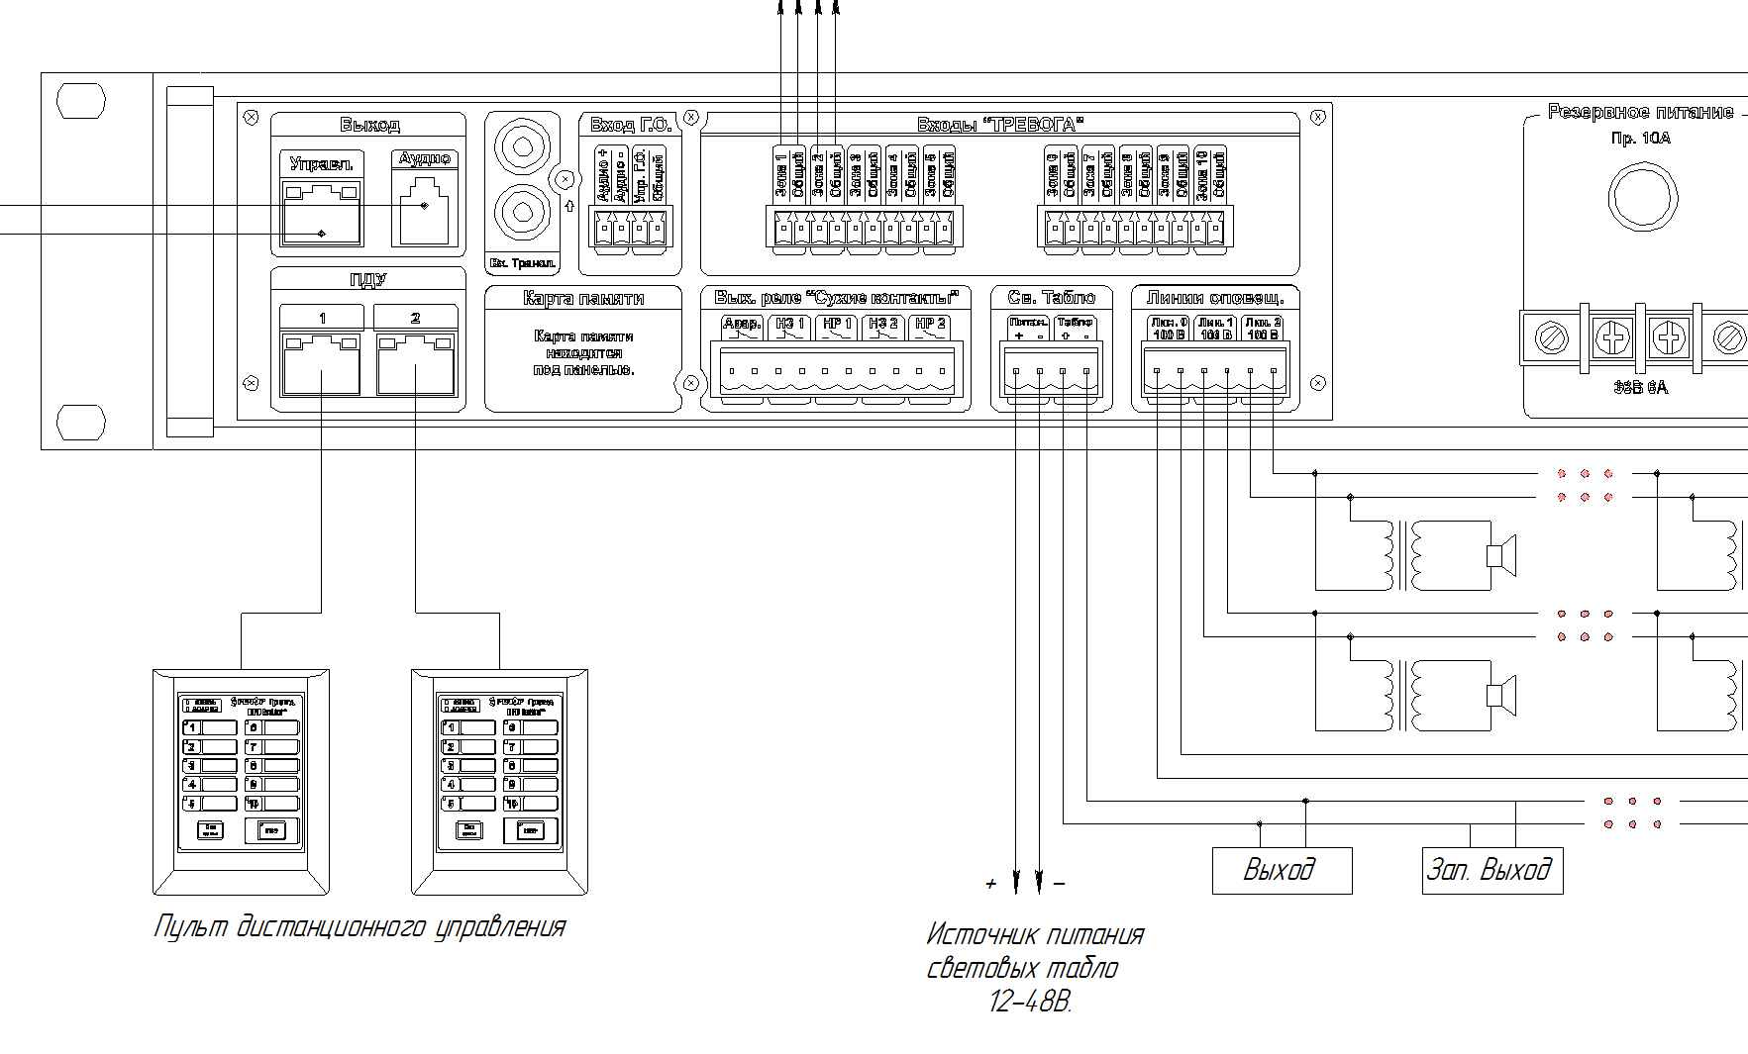

Рис. 4. Схема подключения ПДУ-10 к разъемам задней панели блока центрального управления ЦБУ-160/2.
3. Комплект поставки
Комплект поставки пульта ПДУ-10 соответствует Таблице 2.
Таблица 2
№ | Наименование | Количество
1 | Пульт дистанционного управления ПДУ-10 | 1
2 | Кабель соединительный с разьемами | 1
3 | Паспорт | 1
4 | Упаковка | 1

4. Транспортировка и хранение
4.1 Транспортировка устройств в упаковке предприятия - изготовителя может быть произведена всеми видами транспорта в контейнерах или ящиках. При транспортировании открытым транспортом ящики должны быть накрыты водонепроницаемым материалом.
4.2 Значения климатических и механических воздействий при транспортировании должны соответствовать ГОСТ 12997-84.
4.3 Приборы в упакованном виде должны храниться в крытых складских помещениях, обеспечивающих защиту от влияния влаги, солнечной радиации, вредных испарений и плесени. Температурный режим хранения должен соответствовать условиям хранения 2 по ГОСТ 15150-69.

5. Гарантийные обязательства
5.1 Поставщик обеспечивает гарантийные обязательства в течение одного года со дня покупки изделий при их правильной эксплуатации, подключении и сохранении гарантийных пломб.
5.2 Срок службы 10 лет.
5.3 Производитель оставляет за собой право вносить в изделия схемные и конструктивные изменения, не приводящие к ухудшению параметров устройств.

6. Свидетельство о приемке
Пульт дистанционного управления ПДУ-10 соответствует требованиям технических условий 4371-010-48504282-12 ТУ и признан годным к эксплуатации в Система автоматического речевого оповещения и музыкальной трансляции «РЕЧОР Гранд».
Серийный номер ПДУ-10 ____________________

Дата выпуска ПДУ-10 ____________________

Отметка ОТК М.П.
Поставщик.
ЗАО «СПЕЦВИДЕОПРОЕКТ» 111024, г. Москва, ул. Авиамоторная, д.8а, «Научный центр»
т. (495) 633-44-44, 362-54-85.
E-mail: audio@svp.ru
http://www.rechor.ru

Отдел продаж Дата

